Fakulta informačních technologií

Vysokého učení technického v Brně

IDS – Databázové systémy

Dokumentace k projektu (5. část)

Dominik Klon – xklond00

Ondřej Sláma – xslama32

Trigger

Dle zadání jsme vytvořili dva netriviální triggery.

* První trigger kontroluje, zda zadané heslo zákazníka je delší než 12 znaků a pokud ne, přidá k němu sugar, vytvořený z loginu, telefoního čísla a konstantního řetězce znaků. Následně heslo zahashuje.
* Druhý trigger nám určí, zda byla smlouva uzavřena nebo ne podle zadaného data uzavření.

Procedure

Dále jsme vytvořili dvě procedury.

* První procedura vypíše nejvyšší, nejnižší a průměrnou nabídku a také jejich počet podle zadaného ID nemovitosti.
* Pomocí druhé procedury si můžeme změnit login či heslo u zákazníka, kterého si zvolíme podle jeho ID.

Explain Plan

Explain plan použijeme pro zobrazení detailu příkazu, konkrétně selectu z předchozí části projektu, který zobrazí, jaký majetek v nemovitostech mají daní zákazníci.

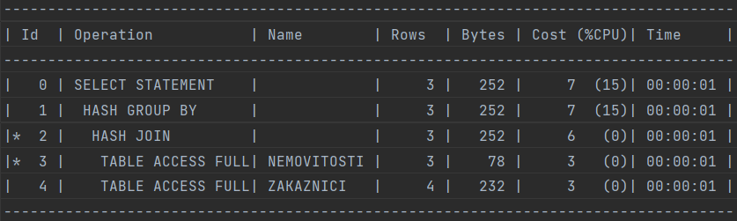

Abychom dosáhli zrychlení, vytvoříme dva indexy na tabulky nemovitostí a zákazníků, neboť právě u nich máme Table Access Full.

Materialized View

V materializovaném pohledu opět použijeme jeden z minulých selectů, tentokrát pro zobrazení žádostí o prohlídku jednotlivých zákazníků. Vidíme, že se data v pohledu neaktualizují.